AMNESTY INTERNATIONAL
Zimbabwe

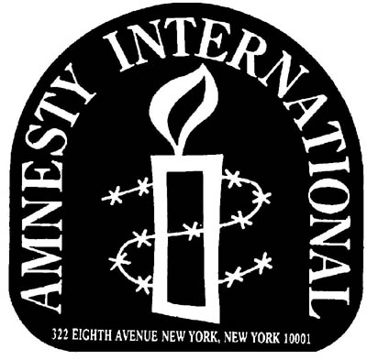

Av: Linus Andersson
Amnesty International

Alla människor är födda fria och lika i värde och rättigheter. De har utrustats med förnuft och samvete och bör handla gentemot varandra i en anda av gemenskap.

Hej mitt namn är Linus Andersson och jag jobbar för organisationen Amnesty i Zimbabwe, Afrika. Amnesty jobbar för ett rättvist samhälle. De ska inte spela någon roll ifall man är mörkhyad, invandrare, att man har en viss religiös läggning eller ifall man är kvinna eller man; alla är lika värda.
Amnesty bildades år 1961 av den brittiske advokaten Peter Benenson. Han startade en kampanj för alla de personer som satt i fängelse enbart för sin politiska läggning och skrev en artikel om detta, ”The Forgotten Prisoners”. Den artikeln gjorde att över tusen personer anslöt sig till kampanjen för de politiska fångarna. Idag har vi över 2 miljoner medlemmar och vi får in pengar från över 150 länder. Våra medlemmar och bidragsgivare är otroligt viktiga eftersom vi inte får några statliga pengar. Huvudkontor ligger i London där ca 400 arbetar dagligen för rättvisa i världen och man kan säga att FN:s artiklar om mänskliga rättigheter är våra guide linjer.
Just nu är jag i Zimbabwe och jobbar som informatör. Jag åker runt och berättar om de mänskliga rättigheterna. Det är många här nere som inte ens vet att de har rättigheter. Jag jobbar också som sexualupplysare, delar ut kondomer och sånt för att minska spridningen av sjukdomar som hiv. Jag har varit här i ca 3 månader och Zimbabwe behöver hjälp. Den politiska, humanitära och ekonomiska situationen i Zimbabwe har försämrats enormt mycket under de senaste åren. För ett par år sen gjorde man en studie som visade att över 80% av Zimbabwes befolkning lever på mindre än 2 dollar om dagen. Det har inte blivit bättre, fattigdomen och arbetslösheten ökar. WHO säger att en nyfödd flicka i Zimbabwe bara kan räkna med att få leva i 34 år tack vare sjukdomar, brist på vatten och mat.
Vi är många som jobbar här nere i Zimbabwe p.g.a. att landet är att ett av de hårdast drabbade av just sjukdomar som hiv. Var femte i Zimbabwe är smittad och över en miljon barn har blivit föräldralösa. Den zimbabwiska regeringen struntar i de mänskliga rättigheterna. Här i Zimbabwe blir vi som försöker skapa rättvisa och har andra politiskt åsikter torterade och kastade i fängelse utan en rättvis rättegång. Men det är inte bara regeringen som skiter i yttrandefriheten utan också polisen. Jag har pratat med flera offer, läkare och advokater som säger att poliserna har tagit till övergrep på fångarna och de får varken mat eller vård.
För bara en månad sen förlorade jag en arbetskamrat och god vän. Den zimbabwiska regeringen införde ett totalt förbud mot alla demonstrationer och möten. Vi protesterade mot detta och i en demonstration blev vi beskjutna av poliser. Ett tiotal dog och ca femtio blev arresterades. Min kompis dog och jag blev tagen till polisstationen där jag fick se och leva i detta helvete.
Dem tror att dem kan stoppa oss genom att sätta oss bakom galler, men istället växer vi. Att torteras och nästan svälta ihjäl i ett fängelse bevisar bara att vi har rätt.
Innan min tid i fängelset var tanken att åka hem till Sverige igen, men efteråt så kunde jag inte åka. Jag stannade i Zimbabwe och jag kommer att vara här länge. Folket behöver mig och jag tänker inte svika dem. Min dröm är att en dag kommer artiklarna om de mänskliga rättigheterna följas över hela världen. Men frågan är, kommer den dagen någonsin komma?

